Lab1
- Wireshark
1475043 이효림
1. Protocol의 이름
- ARP
- MDNS
- UDP

2. 캡쳐와 시간
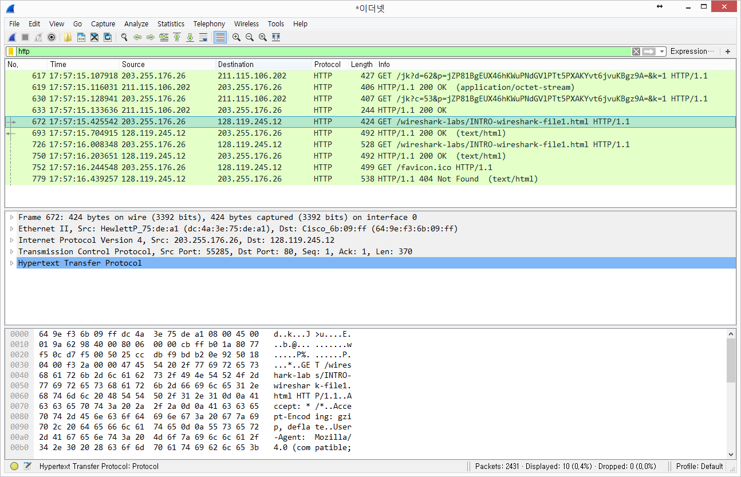
0.279373초

3. IP 주소
나의 IP address: 203.255.176.26
Gaia.cs.umass.edu의 IP address: 128.119.245.12

